Муниципальное дошкольное образовательное учреждение
«Детский сад №82 комбинированного вида» г. о. Саранск

ПРОЕКТ
«Маленькие дизайнеры»
(Дизайн — как средство развития творческих способностей детей дошкольного возраста).

Подготовила:

Моисеева В.И., воспитатель 1 кв. категории

Актуальность
Проблема развития творческой личности особенно актуальна в настоящее время и является одним из приоритетных направлений в современной системе образования.
Актуальность проблемы определяется тем, что закрепление шаблонов в творчестве ребёнка представляет для него большую опасность, поэтому необходимо разрушать застывшие шаблоны и вводить новые виды деятельности, способствующие стимулированию собственного творчества ребёнка.
В условиях интенсивного развития инновационных процессов в общественной, экономической и политической жизни страны возрастает потребность в формировании и развитии креативной личности ребенка-дошкольника.
Роль художественного воспитания – не в подготовке художников, музыкантов, художников и дизайнеров, а раскрытие творческого потенциала маленького человека, способность видеть необычное в обычном, по - особому ярко воспринимать мир, находить нестандартные решения и уметь делать свой собственный неповторимый выбор.
На сегодняшний день активно обращается внимание педагогов на новое направление художественного воспитания дошкольников – детский дизайн, который даёт широкий простор детскому творчеству.
Детский дизайн – особый вид художественной деятельности, объединяющий в себе различные виды и техники художественного творчества, основанный на собственном видении мира по законам целесообразной красоты.
Дизайн-деятельность в детском саду является эффективным средством познания действительности и одновременно помогает развитию и формированию восприятия, воображения, пространственных представлений, памяти, чувств и других психических процессов.
В ходе дизайна дети начинают осознавать свое соавторство, авторскую компетентность, участвуя в создании объектов красоты, учатся благоустраивать окружающее их пространство.
Однако, подходя к изучению данной темы, возникла проблема недостаточного объёма литературы по данному вопросу. Изучением детского дизайна и внедрением этого направления в практику дошкольных образовательных учреждений занимаются отдельные педагоги, такие как Пантелеев Г.Н., Давыдова Г.Н., Кузнецова О.В., Ярыгина А.И., Широкова С., представляющие свои мысли и наработки в небольших статьях.
Таким образом, обнаруживается противоречие между готовностью педагога стимулировать дошкольников к развитию их творческих умений и недостаточным использованием дизайн- деятельности для решения задач образовательной области «Художественно-эстетическое развитие».
Новизна проекта
Использование новых техник и материалов способствует формированию у дошкольников новых знаний, умений в изготовлении неповторимых детских работ, используя изделия в жизни ребенка, детского сада и семьи.
Характеристика проекта
Проект краткосрочный; период реализации: сентябрь 2018 г. – май 2019 г.; познавательно-творческий.

Участники проекта: педагоги МДОУ «Детский сад №82 комбинированного вида» г. о. Саранск, дети подготовительной группы, родители.
Этапы проекта:
- подготовительный (изучение литературы по теме проекта, составление проекта: плана, диагностического материала; вводное исследование творческих способностей детей; презентация для родителей с целью знакомства с проектом);
- основной (реализация проекта «Детская дизайн-деятельность как условие развития художественного творчества детей дошкольного возраста»);
- аналитический (итоговое исследование творческих способностей детей, анализ деятельности; обобщение результатов работы; беседа с родителями о результатах проекта)
Реализация основного этапа проекта осуществляется по двум разделам:
- художественная аранжировка;
- декоративно-прикладной дизайн;
и направлениям:
-работа с детьми;
-работа с родителями.
В осуществлении проекта использовались следующие формы работы с детьми: игровые занятия, экспериментирование, дидактические игры и упражнения, экскурсии, наблюдения, выставки, беседы, рассматривание, досуги, презентации.
А также формы работы с родителями: выпуск памяток и методических рекомендаций, публикация статей по теме проекта в сети интерне, конкурсы совместного с детьми творчества, информирование через стенд в
приемной комнате, консультации. (приложение 3)

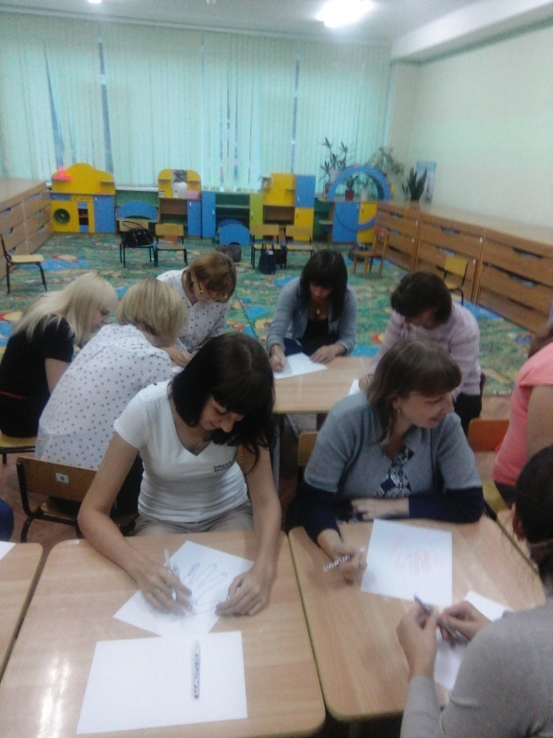

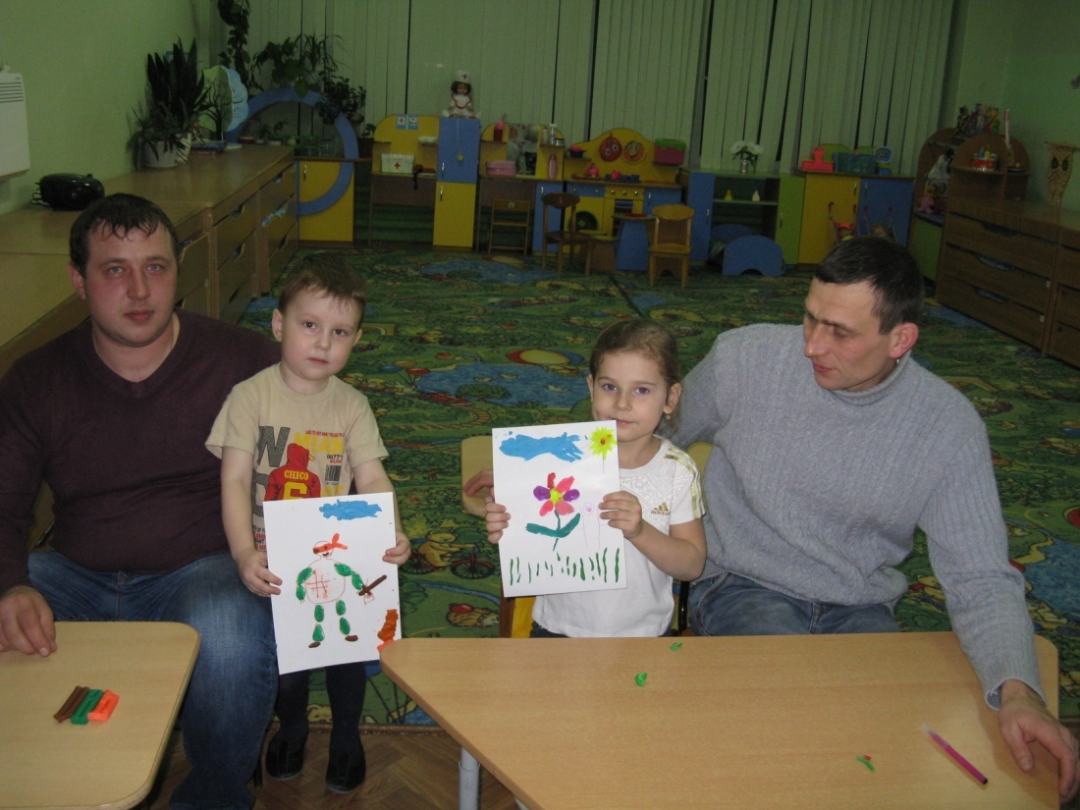

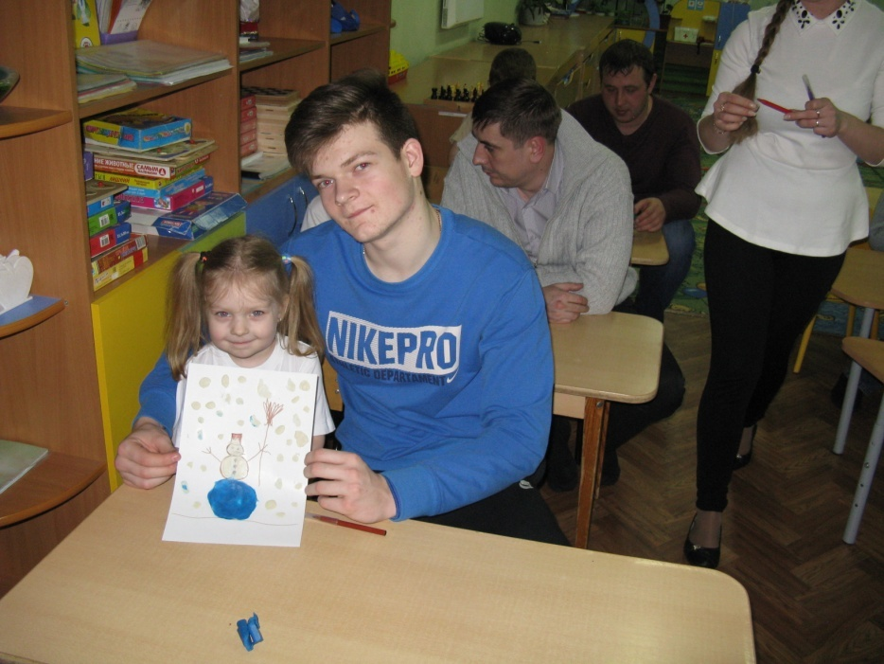
Ожидаемые результаты:
- проявление устойчивого интереса к дизайн- творчеству, повышение творческой активности, инициативности и художественной самостоятельности;
- сформированность у детей способностей последовательно осуществлять свой замысел и умело обращаться с материалами и инструментами;
- умение создавать и использовать в оформлении аранжировки из разных материалов; атрибуты для игр и спектаклей, праздничных утренников, благоустраивать интерьер;
- установление тесной взаимосвязи с родителями и воспитателями.

Цель проекта: развитие творческих умений, воспитание личности дошкольника, способной к воплощению собственных оригинальных идей с помощью основ дизайна.
Задачи:
1. Формирование эстетического восприятия и оценки вещей и явлений детьми дошкольного возраста, обучение детей элементам дизайн-деятельности.
2. Развитие созидательных возможностей детей в процессе дизайн – деятельности через организацию различных форм сотрудничества всех участников образовательного процесса.
3. Создание условий для свободного экспериментирования с художественными материалами, инструментами и техниками, развитие художественного творчества.
4. Воспитывать эстетическое отношение к окружающему.
умений детей.
Методы исследования:
• объяснительно-иллюстрированный или рецензивный (рассказ, объяснение и т.д.);
• репродуктивный — воспроизведение действий по применению знаний на практике;
• исследовательский - когда детям предлагается познавательная задача,
которую они решают самостоятельно, подбирая необходимые для этого приемы.
Основными принципами детского дизайна являются:
- принцип эстетизации предметно-пространственной среды и быта;
- принцип взаимосвязи продуктивной деятельности с другими видами
детской активности;
- принцип интеграции различных видов изобразительного искусства и художественной деятельности;
- принцип обогащения сенсорно-чувственного опыта;
- принцип организации тематического пространства.
Продуктивность проекта: высокая.
Педагогические технологии: игровые, информационно-коммуникативные, развивающего обучения.
Формы подведения итогов эффективности использования дизайна — как средства развития творческих способностей детей дошкольного возраста .
Для отслеживания динамики развития творческих способностей осуществляется начальная и итоговая диагностика. Текущий контроль осуществляется в процессе проведения каждого учебного занятия и направлен на закрепление теоретического материала по изучаемой теме и на формирование практических умений. Увидеть результаты достижений каждого ребёнка поможет педагогическое наблюдение, индивидуальные беседы, тесты (приложение 2).
Формой подведения итогов реализации проекта является выставка детских работ «Юные дизайнеры»

II. ОСНОВНОЙ ЭТАП
На основном этапе реализации проекта была проделана следующая работа:
- разработан перспективный план по развитию творческих способностей детей дошкольного возраста через дизайн-деятельность (приложение 1);
- разработаны мультимедийные презентации ;
- подобраны видеофильмы (отрывки), повествующие о профессии дизайнер;
- в группе создан центр искусства и творчества «Умелые ручки»;
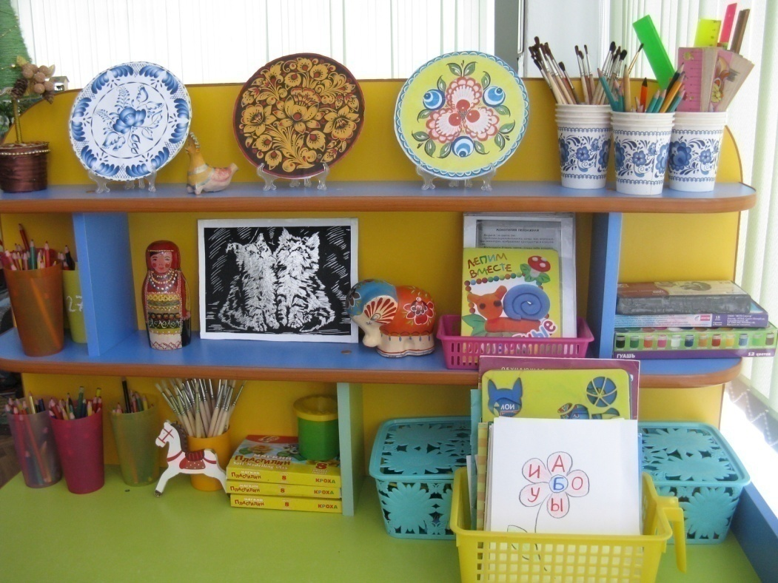

Также были разработаны конспекты НОД и досуговых мероприятий, направленных на развитие творческих способностей детей средствами дизайн- деятельности .
« Украшение тарелочки» семена растений
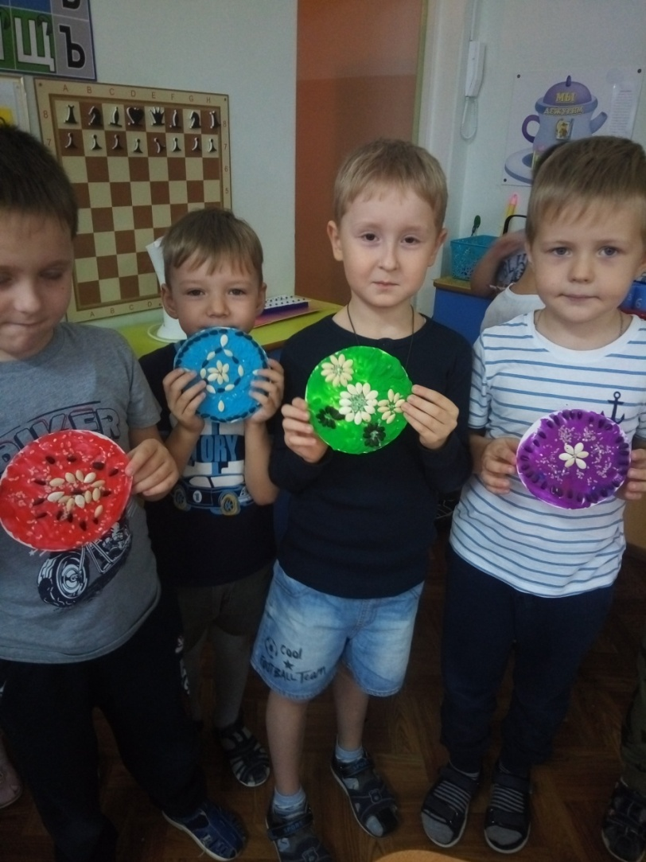
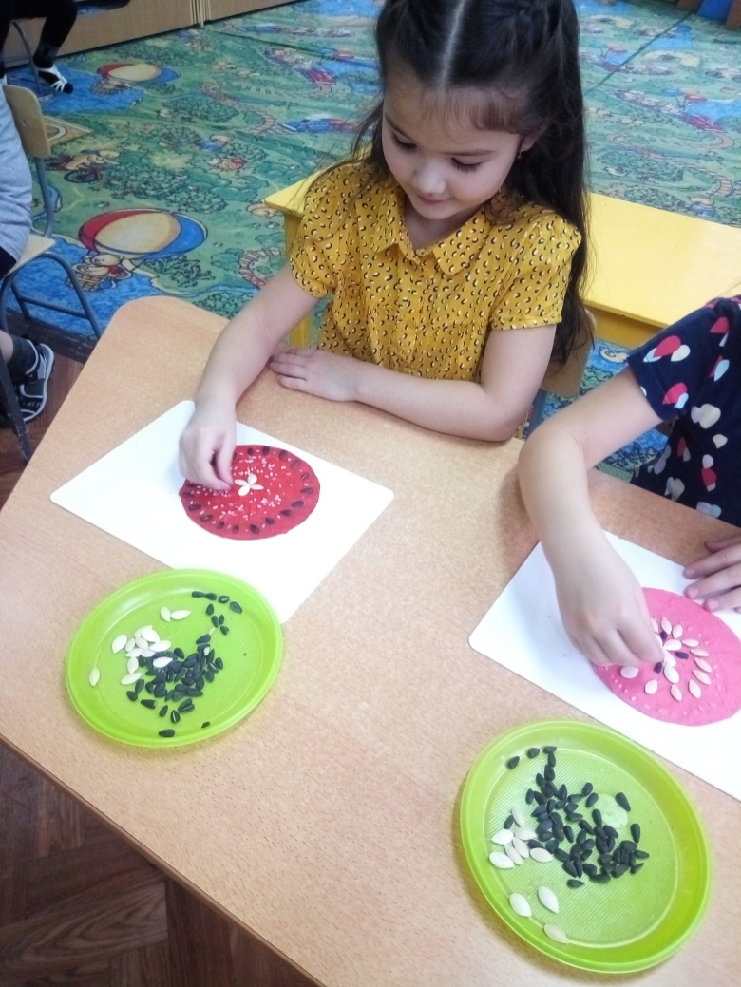

«Осенняя почта»

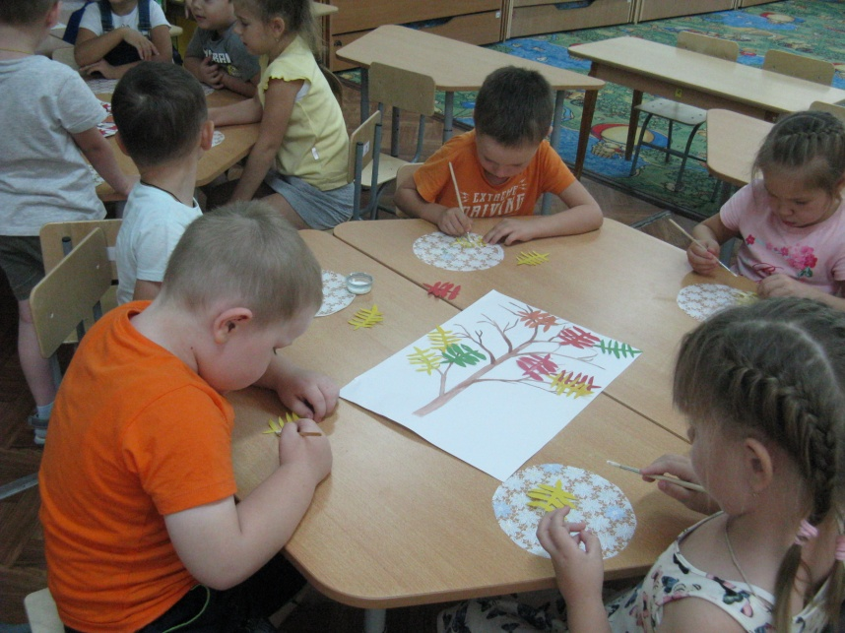
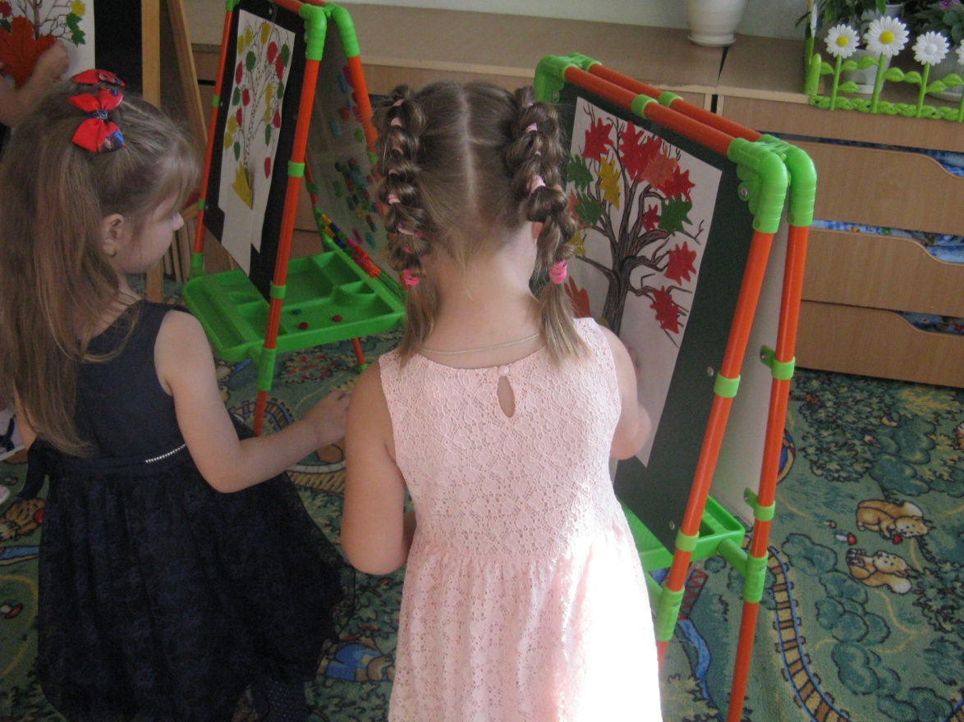

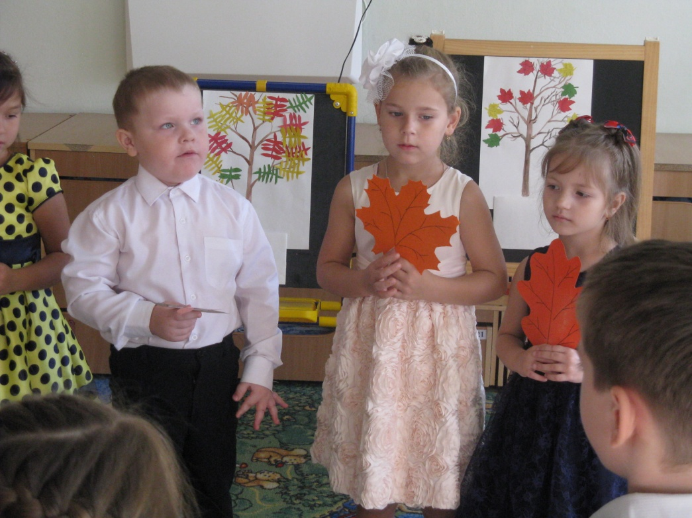

«Карнавальные маски»

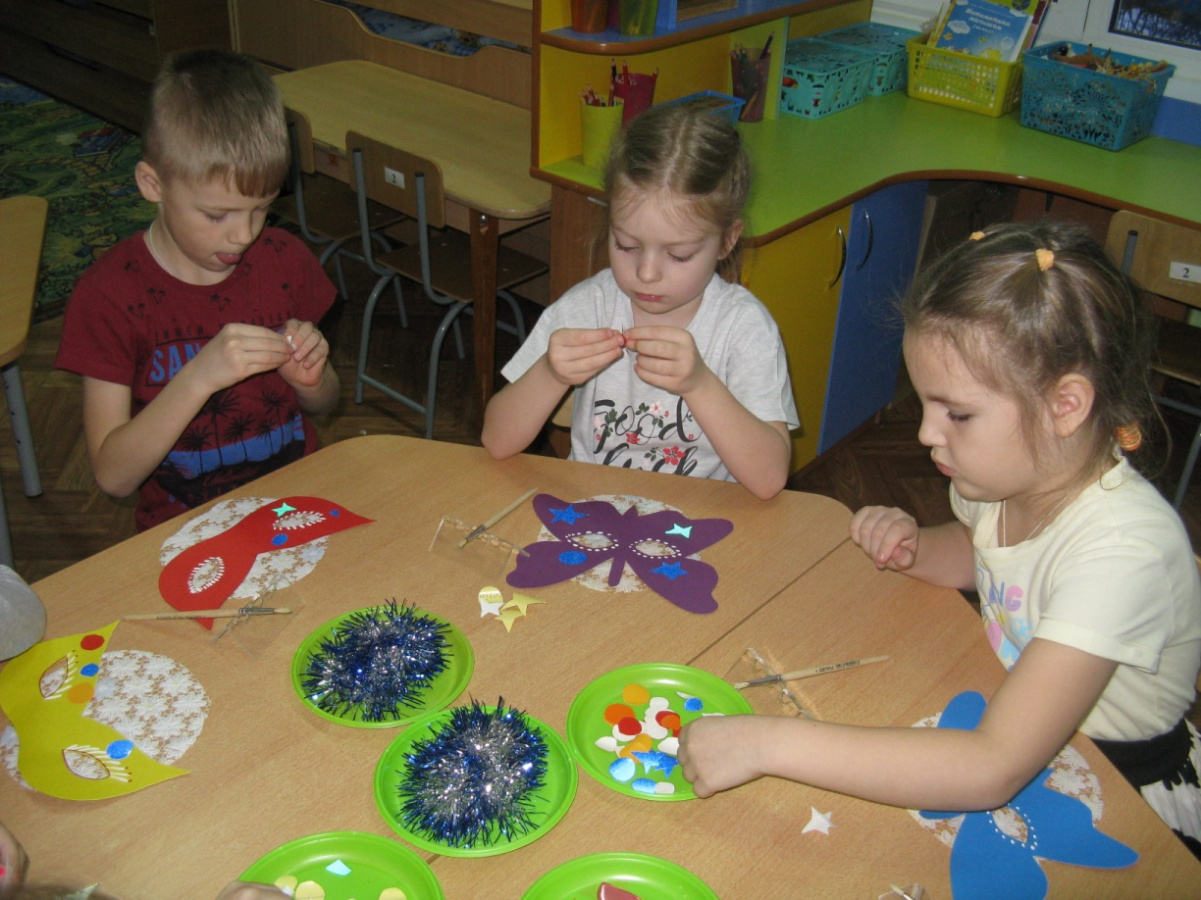

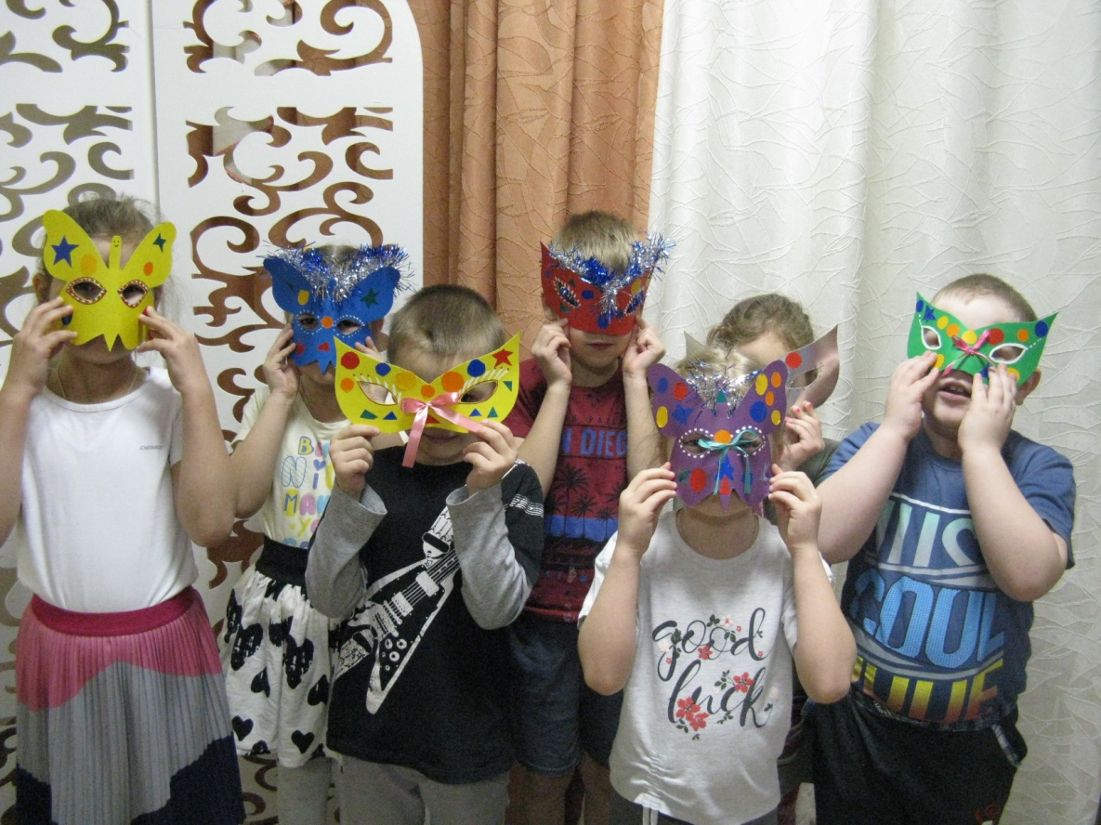

Украшение интерьера группы, участка детского сада.

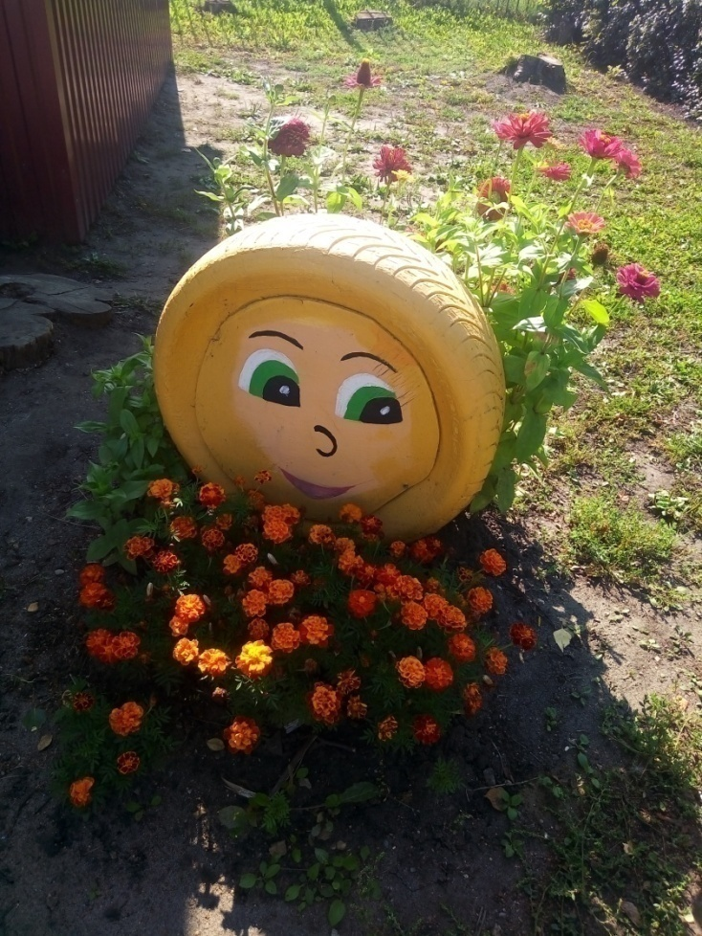
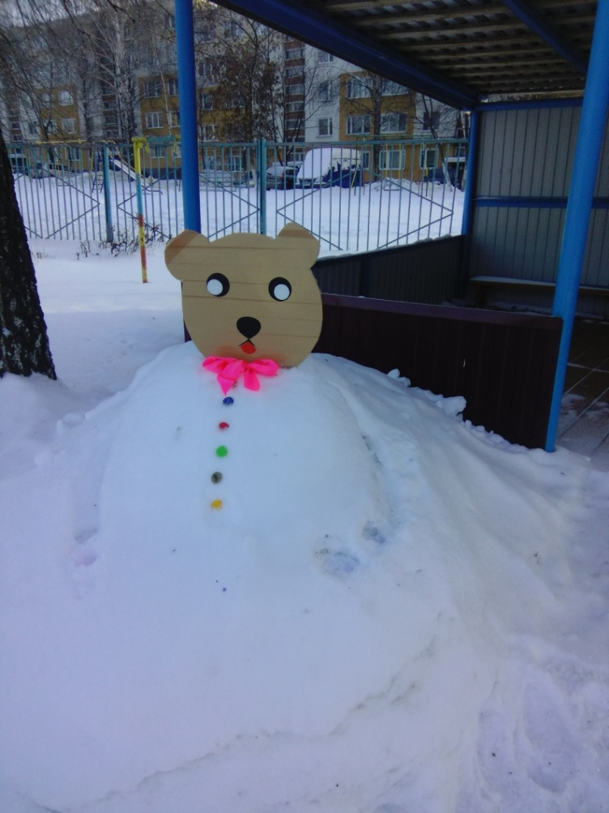
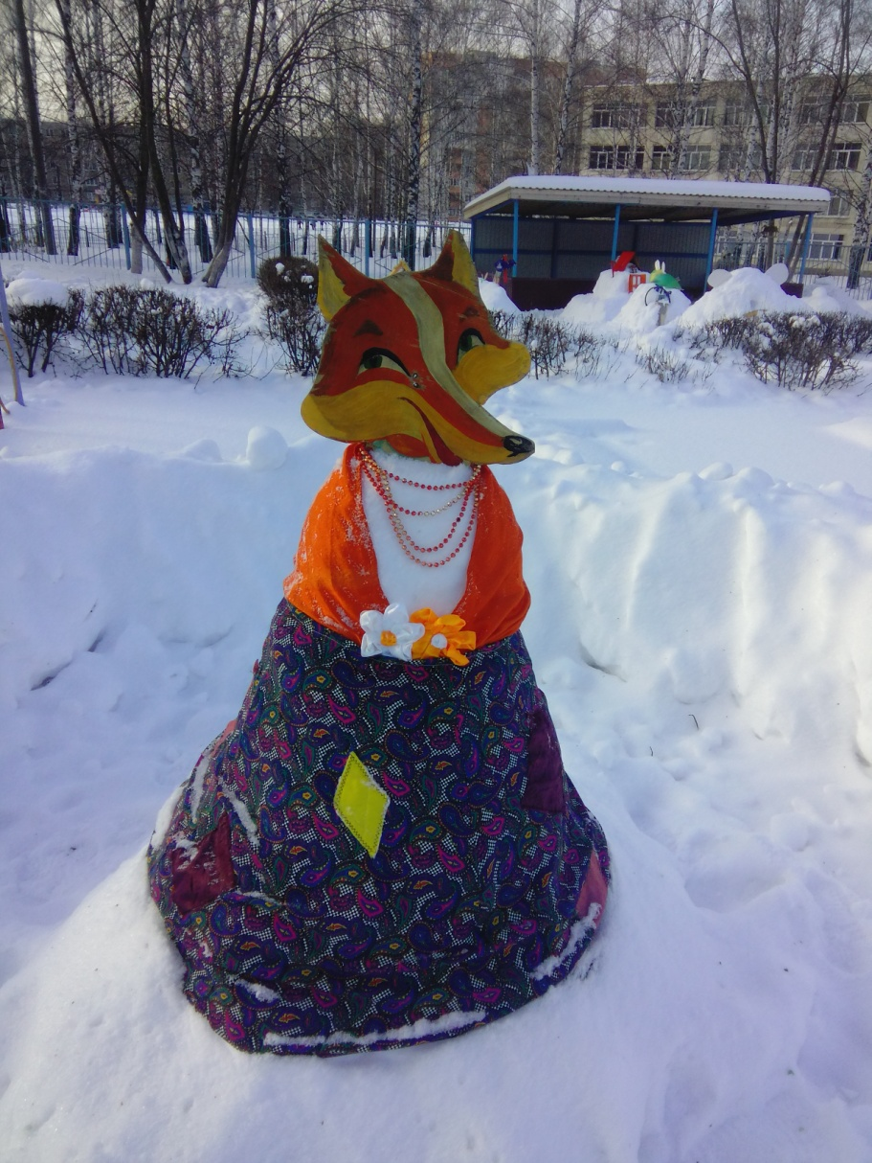

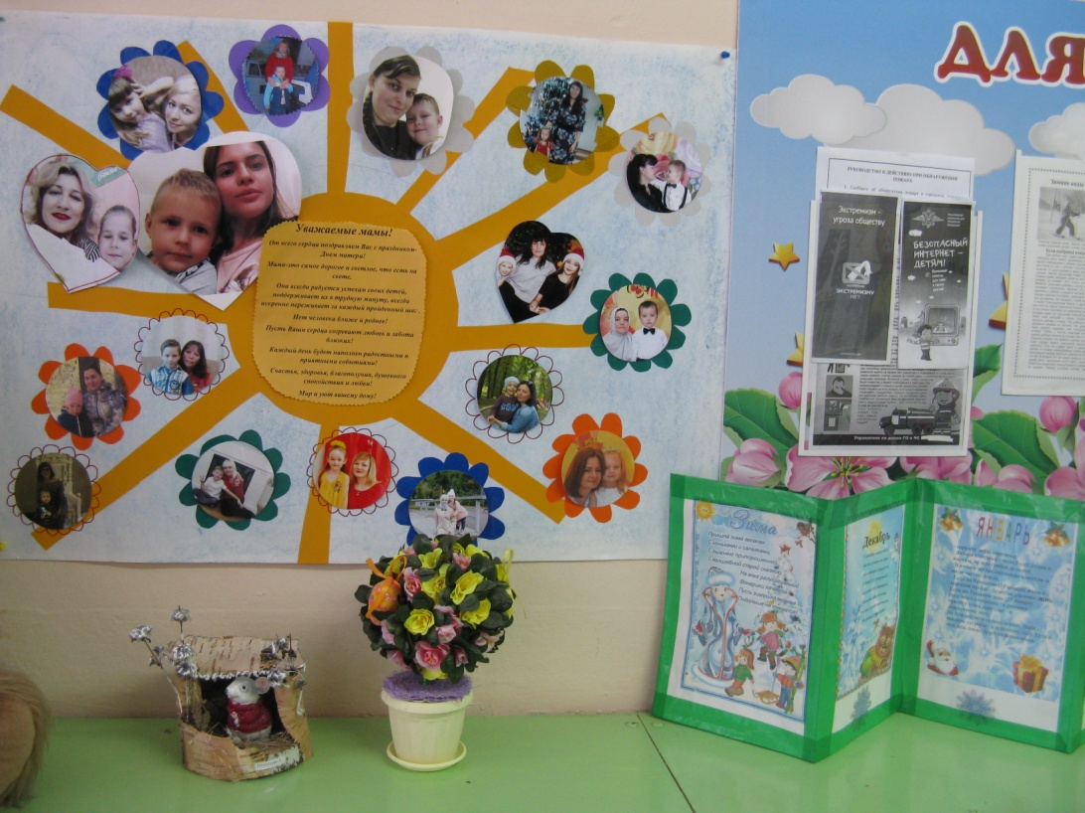
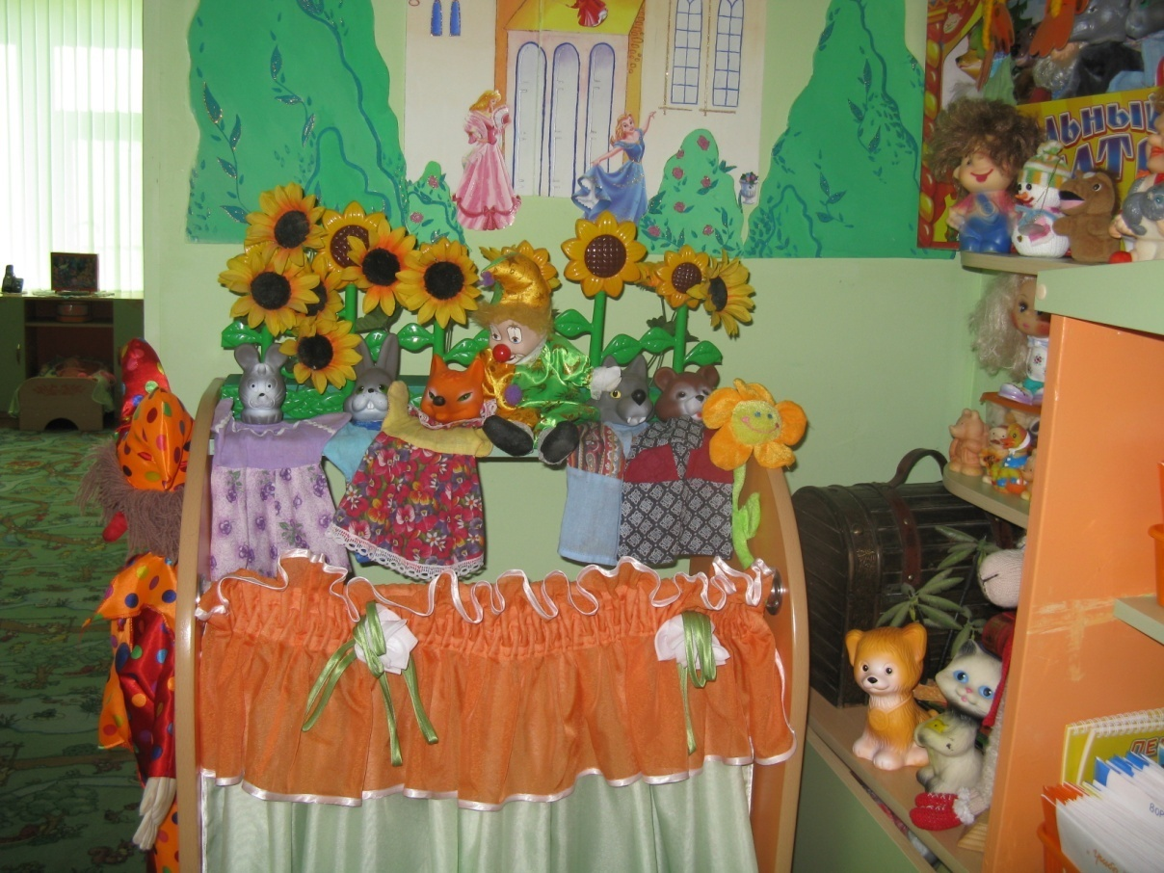

Интеграция образовательных областей
Образовательные  области | Виды детской деятельности
Социально-коммуникативное  развитие | Дидактические и сюжетно-ролевые игры:  «Театр мод», «Праздник шляп», «Бал в сказочном королевстве», «Ателье», «Почини платье зайчику», «Бутик модной одежды»  Инсценировка по мотивам русской народной сказки: «Шахматная репка»  Беседа «Как шьют одежду», «Профессия дизайнер», «Где работают художники»
Познавательное развитие | Непосредственно образовательная деятельность: «Профессия дизайнер», «Волшебный лоскуток»
Развитие речи | Стихи, рассказы и загадки по темам.
Художественно-  эстетическое развитие | Рисование :«Новогодняя открытка», «Автомобиль мечты» ,«Морозные узоры»  Аппликация: «Фантик для конфетки» «Карнавальные маски»,  Лепка: « Украшение тарелочки», «Цирк, цирк, цирк»  Выставка детских рисунков «Юные дизайнеры»
Физическое развитие | Физкультминутки, пальчиковая гимнастика
Работа с родителями | Помощь в оформлении уголка по изо, консультация: «Детский дизайн» ( приложение 3).

III. АНАЛИТИЧЕСКИЙ ЭТАП
Анализировались данные сформированности творческих умений дошкольников на начало и окончание данного опыта. (См. таблица 1 и диаграмма 1).

Диаграмма 1 Сравнение результатов мониторинга сформированности творческих способностей у детей подготовительной группы дошкольного возраста

Заключение
В процессе наблюдений за изобразительной и продуктивной деятельностью детей, где анализировались продукты деятельности и процесс деятельности, было отмечено, что у них есть огромное желание и стремление к изобразительному творчеству, но многим не удаётся точно передать форму, строение, пропорции предметов. При самостоятельном оформлении окружающего пространства: групповой комнаты, зала, прогулочной площадки незатейливыми поделками, - по причине недостаточных творческих навыков и слаженных действий в воплощении замысла детей отсутствовала композиция и единая стилистика.
Исходя из этого, сделан вывод, что решением проблемы развития творческих умений детей является использование такого вида творческой деятельности, как дизайн, который ориентирован как на эстетическую организацию пространства, так и на создание красивых полезных предметов, составляющих среду ребёнка. Возможно, сам дизайн сложен пока для восприятия ребенка, но у него есть предрасположенность для проявления дизайнерских умений в совместной и самостоятельной деятельности

Используемая литература

1. Афанасьева С., Кондратьева Н. Кляксы и дизайн.// Обруч.- 2006.- №3.
2. Богоявленская Д. Б. Пути к творчеству. М., 1981. – 99 с.
3. Васильев В. Проектно-исследовательская технология: развитие мотивации. // Народное образование.- 2000. - № 9. с.177-180.
4. Дубовицкая Т., Логинова Л. Праздник – лучшее время для дизайнера: все ждут чего-то необыкновенного… шедевры руками малышей. // Обруч.- 2008.- №6. с. 12-13.
5. Дизайн и дети: Методические рекомендации // Авт.-сост. Л. А.Лялина. – М.: ТЦ Сфера, 2006. – 96с.
6. Евдокимова Е. С. Технология проектирования в ДОУ. – М.: ТЦ Сфера, 2006. – 64с.
7. Казакова Т. Г. Детское изобразительное творчество. – М.: «КАРАПУЗ-ДИДАКТИКА», 2006.- 192с.
8. Пестрый мир детских проектов. Театральный дизайн в работе с дошкольниками. (Методическое пособие лаборатории развития творческих способностей ребенка. Выпуск 4). – Ульяновск: Издатель Качалин Александр Васильевич, 2011. – 64с., вклейка [4].
9. Пестрый мир детских проектов. Дизайн костюма руками дошкольников (Методическое пособие лаборатории развития творческих способностей ребенка. Выпуск 5). – Тольятти: 2011. – 90с.
10. Новые педагогические и информационные технологии в системе образования./ Под ред. Е. С.Полат – М., 1999, с. 223.
14. Пантелеев Г. Н. Детский дизайн. – М.: КАРАПУЗ-ДИДАКТИКА, 2006. – 192с., илл.
11. Савенкова Л. Г. Интеграция искусств как научная проблема.// Цветной мир. Изобразительное творчество и дизайн в ДОУ. – 2008. - № 5. – С.12-14
12. Ярыгина А. Дети и дизайн // Дошкольное воспитание. – 2006, № 2 – с.65 -

Приложение № 1
Перспективный план по развитию творческих способностей детей подготовительной группы через дизайн-деятельность
Месяц | Тема | Цель | Методы и приемы
Сентябрь | «Профессия дизайнер»  «Волшебный лоскуток» | Познакомить с профессией дизайнер. Объяснить, что слово «дизайнер» обозначает:  1) сами предметы прошедшие художественное конструирование,  2) вид искусства,  3) деятельность художников.  Дать представление, существуют дизайнеры интерьеров, дизайнер одежды (модельер).  Воспитывать интерес к профессии дизайнер  Углублять представления детей о разновидностях тканей и способах их изготовления. Обогащать речь детей названиями видов тканей  Расширять словарный запас детей названиями профессий людей, участвующих в изготовлении тканей. | Беседа о профессии дизайнер. Показ презентации.  Рассматривание тканей, иллюстраций, журналов мод;  сюжетно-ролевая игра , «Дом мод»  Рассматривание альбома одежды, ткани.  Игра «Магазин одежды»,  Беседа«Какая бывает одежда»  Чтение: «Крошечка-Хаврошечка»
Октябрь | “Осенняя почта»  кляксография | Познакомить детей с открыткой – как самостоятельным видом искусства, с историей его развития. Научить детей делать открытку, используя способ оттиска листа. | Показ презентации «История открытки»  Рассматривание альбома с коллекцией открыток. Показ приемов рисования кляксографией.
Ноябрь | «Цирк, цирк, цирк» | Учить создавать образ клоуна во время выступления, соблюдая пропорции тела;  - формировать умение передавать движение фигуры клоуна;  - закрепить разнообразные приёмы лепки (оттягивание, сглаживание, прижимания, раскатывания, скатывания);  - развивать детское творчество, фантазию;  - развивать интерес к творческой деятельности;  самостоятельность, проявление инициативности;  - воспитывать нравственные качества, доброту;  - воспитывать у детей стремление доводить начатое дело до кона | Беседа «Цирк»  Вспомнить приемы лепки.  Пальчиковая гимнастика «Прятки»:  Физкульминутка «Цирк»:
Декабрь | Новогодняя открытка»  «Карнавальные маски»  Украшение группы детского сада к новогоднему празднику | Научить детей делать объемную открытку – сюрприз с горизонтальной вклейкой. Предоставить возможность проявить инициативу и самостоятельност  Познакомить детей с традициями новогоднего карнавала. Заинтересовать изготовлением карнавальных масок, их росписью и украшением. Воспитывать самостоятельность в выборе материалов, способов работы и украшений. Получать чувство удовлетворения от выполненной работы.  - развивать детское творчество, фантазию;  - развивать интерес к творческой деятельности;  самостоятельность, проявление инициативности; | Рассмотреть новогодние открытки, открытки сделанные по принципу горизонтальной вклейки. Придумать новогодний сюжет и сюрприз для своей открытки (елочка, снеговик, дед Мороз и т.п.). Сложить лист бумаги пополам. В верхней части, внутри нарисовать свой сюжет и на отдельном листе отдельного персонажа. Вырезать персонаж и вклеить за отогнутый клапан.  Рассматривание различных карнавальных масок. Показ и объяснение способов изготовления масок. Изготовление масок детьми. Украшение элементами декора
Январь | «Морозные узоры» рисование солью | Формировать у детей знания о технике рисования солью.  - Совершенствовать художественно-эстетические навыки детей.  - Развивать у детей изобразительные умения, фантазию, творческие способности, желание учиться новому;  - Развивать у детей умение рисовать клеем и солью  - Совершенствовать у детей мелкую моторику рук, глазомера. :  - Воспитывать интерес к рисованию с помощью нетрадиционных техник. . | Беседа «Морозные узоры»  Показ и объяснение приемов рисования солью.  Рассмотреть снежинки.  Пальчиковая гимнастика «Погреем пальчики»
Февраль | «Автомобиль мечты» | Учить детей придумывать необычный, фантастический предмет.  Развивать самостоятельность мышления, вербальное воображение,  сенсорную культуру, творческое воображение.  Воспитывать аккуратность в работе. | рассматривание разных марок автомобилей, выделение частей, форм, размеров.  Отгадывание загадок.  Пальчиковая гимнастика «Транспорт»
Март | « Украшение тарелочки»  Семена растений | Воспитывать художественный вкус;  Развивать фантазию;  Воспитывать усидчивость;  Развивать мелкую моторику рук;  Развивать внимание и мышление;  Воспитывать эстетические чувства; | Беседа о посуде.  Показ приемов выполнения работы.  Физкультминутка «Посуда»
Апрель | «Фантик для конфетки»  Оформление костюмов и декораций для инсценировки по мотивам русской народной сказки: «Шахматная репка» | Развивать у детей познавательную активность, любознательность  (для чего нужны фантики, что можно сделать из фантиков, как придумывают названия конфет)  - Формировать способность смотреть на привычный предмет (фантики от конфет) с новой точки зрения;  - Развивать стремление фантазировать, придумывать (узоры для фантиков  Воспитание интереса к процессу исследования, «добывания» знаний, воспитание дружеских взаимоотношений. | Беседа « Фабрика где делают конфеты»  Показ презентации  «Фантик для кон-  фетки»  Игра «Фантики летать заставим»
Май | Выставка детских работ«Юные дизайнеры»

Приложение № 2
Критерии и показатели определения уровня развития творческих
умений детей.
Анализ продуктов деятельности.
1. Передача формы:
- форма передана точно;
- есть незначительные искажения;
- искажения значительные, форма не удалась.
2. Строение предмета:
- части расположены верно;
- есть незначительные искажения;
- части предмета расположены неверно.
3. Передача пропорции предмета в изображении:
- пропорции предмета соблюдаются;
- есть незначительные искажения;
- пропорции предмета переданы неверно.
4. Композиция (для более полной и точной характеристики овладения детьми композицией выделены две группы показателей);
а) расположение изображений на листе:
- по всему листу;
- на полосе листа;
- не продумана, носит случайный характер;
б) соотношение по величине разных изображений, составляющих
картину;
- соблюдается пропорциональность в изображении разных предметов;
- есть незначительные искажения;
- пропорциональность разных предметов передана неверно.
5. Передача движения:
- движение передано достаточно четко;
- движение передано неопределенно, неумело;
- изображение статичное.
Этот критерий оценивается тогда, когда задача передать движение ставилась на занятии или вытекает из темы занятия .
6. Цвет (в этом критерии также выделены две группы показателей:
первая характеризует передачу реального цвета предметов и образцов
декоративного искусства, вторая - творческое отношение ребенка к цвету,
свободное обращение с цветом):
а) цветовое решение изображения:
- передан реальный цвет предметов;
- есть отступления от реальной окраски;
- цвет предметов передан неверно;
б) разнообразие цветовой гаммы изображения, соответствующей
замыслу и выразительности изображения:
- многоцветная или ограниченная гамма - цветовое решение соответствует замыслу и характеристике изображаемого;
- преобладание нескольких цветов или оттенков в большей степени случайно;
- безразличие к цвету, изображение выполнено в одном цвете (или случайно взятыми цветами).
Анализ процесса деятельности.
1. Характер линии (в соответствии с проведенным исследованием по
формированию у детей ручной умелости этот критерий включает четыре
группы показателей):
а) характер линии:
- слитная;
- линия прерывистая;
- дрожащая (жесткая, грубая);
б) нажим:
- средний;
- сильный, энергичный (иногда продавливающий бумагу);
- слабый (иногда еле видный);
в) раскрашивание (размах):
- мелкими штрихами, не выходящими за пределы контура;
- крупными размашистыми движениями, иногда выходящими за пределы контура;
- беспорядочными линиями (мазками), не умещающимися в пределах контура;
г) регуляция силы нажима:
- ребенок регулирует силу нажима, раскрашивает в пределах контура;
- ребенок не всегда регулирует силу нажима и размах;
- ребенок не регулирует силу нажима, выходит за пределы контура.
2. Регуляция деятельности (в этом критерии выделены три группы
показателей для более детальной характеристики отношения детей к
деятельности):
а) отношение к оценке взрослого:
- адекватно реагирует на замечания взрослого, стремится исправить ошибки, неточности;
- эмоционально реагирует на оценку взрослого (при похвале - радуется, темп работы увеличивается, при критике - сникает, деятельность замедляется или вовсе прекращается);
- безразличен к оценке взрослого (деятельность не изменяется);
б) оценка ребенком созданного им изображения:
- адекватна;
- неадекватна (завышенная, заниженная);
- отсутствует;
в) эмоциональное отношение к деятельности: насколько ярко (сильно, средне, безразлично) ребенок относится:
- к предложенному заданию;
- к процессу деятельности;
- к продукту собственной деятельности.
3. Уровень самостоятельности:
- выполняет задание самостоятельно, без помощи педагога, в случае необходимости обращается с вопросами;
- требуется незначительная помощь, с вопросами к взрослому обращается редко;
- необходима поддержка и стимуляция деятельности со стороны взрослого, сам с вопросами к взрослому не обращается.
- искажения значительные, форма не удалась - 1 балл.
Анализ продуктов детской деятельности производится по трехбалльной системе:
1 балл - низкий уровень
2 балла - средний уровень
3 балла - высокий уровень.
Особенности изображения:
1. Передача формы:
3 балла - форма передана точно;
2 балла - есть незначительные искажения формы;
1 балл - искажения значительные, форма не удалась.
2. Строение предметов:
3 балла - части расположены верно;
2 балла - есть незначительные отклонения;
1 балл - части и предметы расположены неверно.
3. Передача пропорций предмета:
3 балла - пропорции предмета соблюдены;
2 балла - есть незначительные искажения;
1 балл - пропорции предмета переданы неверно.

4. Композиция:
Расположение на листе:
3 балла - по всему листу;
2 балла - на половину листа или на одной линии;
1 балл - расположение на листе не продумано.
5. Цвет:
Цветовое решение изображения:
3 балла - реальный цвет предметов;
2 балла - есть отступления от реальной окраски;
1 балл - цвет предметов передан неверно.
6. Самостоятельность замысла:
3 балла - полная самостоятельность в выборе замысла;
2 балла - замысел представляет собой симбиоз идей и замыслов окружающих;
1 балл - замысел является копией чужой идеи.
7. Оригинальность изображения:
3 балла - необычность, неординарность;
2 балла - отмечаются некоторые отступления от стандартов;
1 балл - шаблонность изображения.
8. Устойчивость интереса:
3 балла - интерес сохраняется в течение всего процесса деятельности;
2 балла - интерес к деятельности периодически пропадает, возобновляется использованием игровых приемов;
1 балл - интерес к процессу деятельности отсутствует.
9. Обогащение замысла:
3 балла - в процессе работы появляются новые детали, дополняющие и углубляющие содержание;
2 балла - изображение дополняется, но не существенно;
1 балл - обогащение замысла не происходит.
10. Использование изобразительных техник:
3 балла - ребенком используются разнообразные нетрадиционные техники изображения;
2 балла - ребенок использует или пытается использовать одну из нетрадиционных техник изображения;
1 балл - ребенок не использует техники изображения, рисует шаблонно.
В соответствии с вышеперечисленными критериями были охарактеризованы уровни развития детского изобразительного творчества.

Низкий уровень 10-17 баллов:
Незаконченное изображение с неясным содержанием, искажением форм, линий и пропорций изображаемого предмета. Изображение статично, композиция либо не продумана, либо отсутствует вообще. Рисунок выполнен в одном цвете. Замысел не отличается самостоятельностью, оригинальностью, формируется уже в процессе деятельности, но возможно его полное изменение по окончании работы. Интерес к работе отсутствует, нетрадиционные техники в работе не используются. Ребенок рисует шаблонно.
Средний уровень 18-24 балла:
Отличается передачей простых форм изображаемых предметов. Части предметов расположены верно, но немного нарушены пропорции. Есть небольшие неточности в изображении форм и линий. В композиции, выделяя главное, не соблюдается отношения предметов по величине. Преобладает статическое изображение; используются основные цвета без оттенков. Замысел возникает до процесса рисования, замысел неоригинален. Момент вынашивания замысла отсутствует. Уровень самостоятельности высокий, интерес к деятельности периодически пропадает. Основным выразительным средством является цвет. Возможна попытка использования нетрадиционных техник изображения, которое в процессе деятельности дополняется, но не существенно. В работе отмечаются некоторые отступления от стандартов, шаблонности.
Высокий уровень 25-30 баллов:
Характеризуется полнотой изображения, разнообразием компонентов. Формы предметов переданы четко, пропорционально. Изображение динамично, выполнено в разнообразной цветовой гамме. Замысел формируется до начала рисования, самостоятельно. В процессе деятельности замысел обогащается за счет дополнительных деталей. Интерес устойчив на протяжении всего процесса изображения. Ребенком используются нетрадиционные техники изображения, возможно даже не одна.

Приложение № 3

Консультация для родителей «Детский дизайн в дошкольном возрасте».

Известно, что дошкольный возраст имеет огромное значение в жизни человека в развитии многих его психологических свойств, качеств личности. Велико значение
этого возраста в формировании и развитии способности к изобразительной деятельности. Изобразительная деятельность интересна, увлекательна для дошкольника, так как он имеет возможность с помощью карандаша, красок, комка глины и бумаги передать свои впечатления об окружающем мире.
Говоря об изобразительной деятельности не возможно обойтись без понятия "творчество", определяемая как деятельность, в результате которой ребенок создает новое, оригинальное проявляя воображение, реализуя свои замыслы, самостоятельно находя средство для его воплощения. Изобразительная деятельность ребенка приобретает художественно-творческий характер постоянно, в результате накопления и уточнения образов-представлений и обладания способами изображения. Опыт, приобретенный к старшему дошкольному возрасту, позволяет приобщать детей к декоративному дизайну.
Впервые о дизайне упомянула в своих методических разработках Т.Г.Казакова. Правда, работа была вынесена на самостоятельную деятельность. "Самостоятельная художественная деятельность протекает в часы игры, поэтому особенно важно воспитателю помнить о возможности совместить эту деятельность с игрой. Например, дети лепят угощение куклам или придумывают декоративные узоры для украшения кукольного уголка, затем разворачивают игру в "семью". Воспитатель советует, как оформить комнату куклы, какие нужно взять узоры и т. д." (Т.Г.Казакова занятия с дошкольниками по изобразительной деятельности, М."Просвещение",1996 г.)
Психологами доказано, что у человека врождены не сами способности, а способности к их развитию. Следовательно, необходимо создавать условия для развития творческой активности детей.
С детьми можно заниматься разными видами дизайна. Это – книжный дизайн (конструирование, аппликации, декоративное рисование, шрифт), театральный дизайн (папье-маше, декоративно-оформительская деятельность, конструирование из мягких материалов), дизайн игр и игрушек (каркасное папье-маше, конструирование из бытового материала, конструирование из бумаги), кукольный дизайн (изготовление текстильной куклы, из бересты, соломенная скульптура), дизайн одежды (рисование по замыслу, декоративная роспись ткани в различных техниках («батик», «декупаж») и многое другое.
Основой работы с дошкольниками является, создание условий для развития и реализации способностей каждого ребенка, помощь ребенку в индивидуальном и творческом росте, обеспечение атмосферы психологического комфорта.
Детский дизайн – новая художественно-продуктивная деятельность, которая понимается как проектное мышление самого широкого диапазона. В дизайне важны не только развитие замысла, но и планирование результата, что способствует развитию ребенка.
Занимаясь с детьми основами дизайн-деятельности, необходимо сформировать у дошкольников художественный вкус, умение выражать свой внутренний мир, используя различные материалы и техники изображения, элементы дизайн-культуры; стремление создавать красивые, гармоничные работы.
Искусство дизайна активно входит в жизнь. Если “дизайн для детей” является одним из направлений профессиональной деятельности художников-дизайнеров, то “детский дизайн” связан с декоративной деятельностью самого ребенка по благоустройству окружающей его предметно-пространственной среды.
Дети обращают внимание на окружающие объекты среды, которые им нравятся или не нравятся, отмечают разнообразие их окраски, формы, величины, пропорций. Они могут собирать растения и минералы, использовать бумагу, ткани и синтетические материалы, создавать из них аранжировки (букеты, гербарии, гирлянды) и образные композиции для украшения своего быта.
Игры художественного содержания и сюжетно-ролевые побуждают детей к поискам гардероба для кукол (платья, шляпки, туфли), декора спектаклей, развлечений и праздничных утренников.
Занятия дизайн-деятельностью призваны воздействовать на ум, волю, чувства детей, побуждать их к творческому самовыражению. А также решают психологическую задачу – пусть у наших детей будет состояние эмоционального комфорта, ощущения радости детства.

